PROYECTO FINAL APO II

1. Requerimientos funcionales:
2. Diagrama de clases:

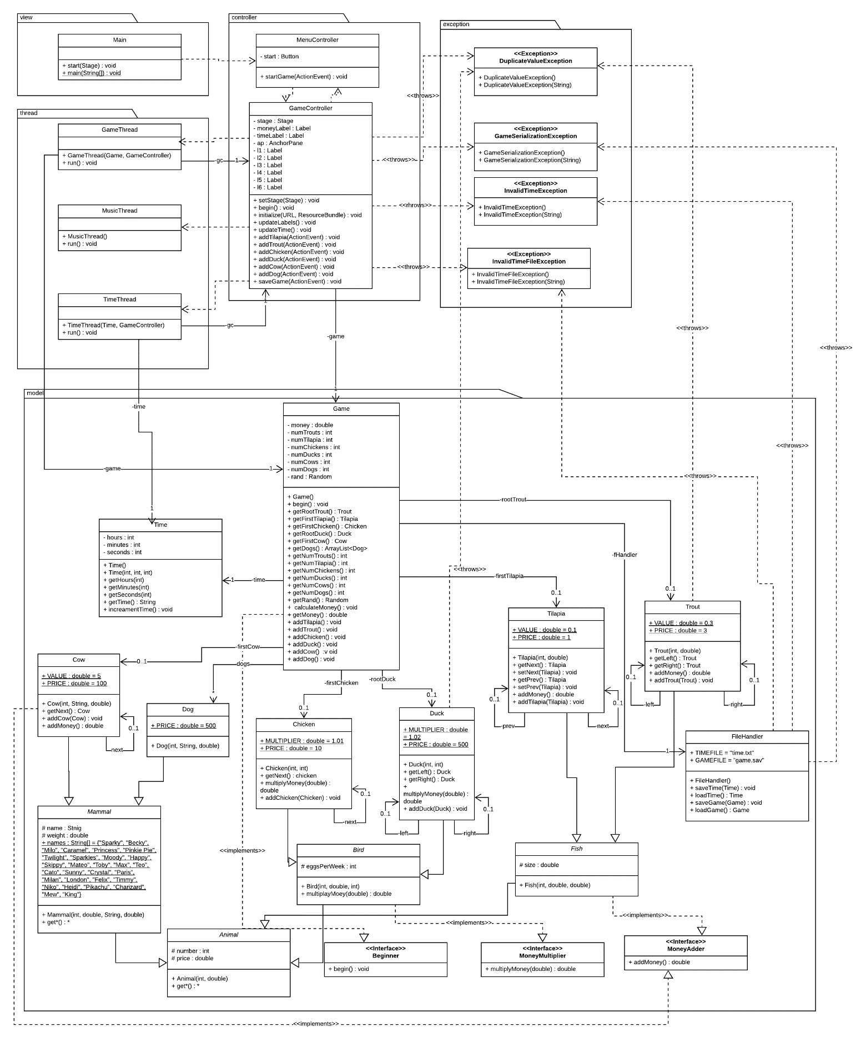

Diagrama de objetos